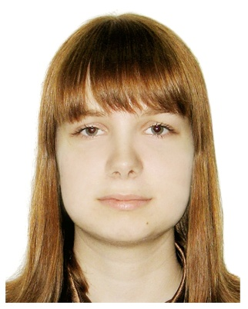**Лаптева Анна Алексеевна**

+79175333084

annalapteva33@gmail.com

Московская область,

г. Одинцово, ул. Маковского, д. 2

# Образование

|  |  |
| --- | --- |
| 2002–2011 | Средняя общеобразовательная школа №41 г. Владимира |
| 2011–2013 | Средняя общеобразовательная школа №16 г. Владимира |
| 2013–2015 | Владимирский авиамеханический колледж, направление подготовки «Экономика и бухгалтерский учёт» |
| 2015–2017 | МГУ им. М. В. Ломоносова, бакалавриат, направление подготовки «История» (не закончила обучение) |
| 2017–наст. время | НИУ ВШЭ, бакалавриат, направление подготовки «История искусств» |

# Профессиональные навыки

* ведение бухгалтерского и налогового учёта
* ведение кассовых операций
* уверенный пользователь MS Office (Word, Excel), программы «1С:Бухгалтерия» и системы «Консультант Плюс»

# Владение иностранными языками

Английский язык – уверенное владение, норвежский язык – базовый уровень. ~~Читаю по латыни со словарём.~~

# Личные качества и увлечения

Личные качества: уравновешенность, сдержанность, дружелюбие, внимательность, аккуратность, честность.

Я люблю читать книги, посещать выставки и спортивные мероприятия, путешествовать и фотографировать.